BÁO CÁO ĐỒ ÁN PHẦN MỀM
WEBSITE QUẢN LÝ VÀ ĐẶT VÉ TÀU CAO TỐC

Đồ án xây dựng hệ thống Client/Server phục vụ tra cứu, đặt vé và quản trị vận hành tàu cao tốc.

Sinh viên: Nguyễn Văn Phát
Lớp: TH29.18
Giảng viên hướng dẫn: …………………………………
Năm học: 2026

MỤC LỤC
1. Tổng quan đề tài
2. Khảo sát và phân tích yêu cầu
3. Kiến trúc và thiết kế hệ thống
4. Thiết kế cơ sở dữ liệu
5. Thiết kế giao diện người dùng
6. Chức năng đặt vé và thông tin khách hàng
7. Chức năng quản trị Admin
8. Thiết kế API và xử lý nghiệp vụ
9. Kiểm thử hệ thống
10. Hướng dẫn cài đặt và vận hành
11. Đánh giá, hạn chế và hướng phát triển
Kết luận và tài liệu tham khảo

1. TỔNG QUAN ĐỀ TÀI
FerryGo là website quản lý và đặt vé tàu cao tốc được xây dựng theo mô hình Client/Server. Hệ thống tách giao diện khách hàng, giao diện quản trị và máy chủ API thành các thành phần độc lập. Mục tiêu là tạo ra một quy trình đặt vé trực tuyến dễ sử dụng, đồng thời cung cấp cho người quản trị công cụ theo dõi chuyến, tàu, vé, khách hàng, hỗ trợ và nhật ký hoạt động.
Trong phiên bản hiện tại, dữ liệu demo được lưu tại data/db.json. API chạy trên cổng 5000; website khách hàng chạy trên cổng 3000; website Admin chạy trên cổng 4000. Thiết kế này phù hợp cho đồ án học tập vì dễ triển khai bằng Visual Studio Code và dễ quan sát luồng dữ liệu.
- Khách hàng: chọn tuyến, ngày, chuyến, ghế; nhập họ tên, số điện thoại, email, CCCD/hộ chiếu và ghi chú; nhận mã vé.
- Admin: theo dõi dashboard, chuyến, tàu, vé, khách hàng, hỗ trợ, coupon và nhật ký.
- Dữ liệu tuyến được cung cấp tập trung từ API, vì vậy danh sách tuyến ở giao diện khách hàng không bị hard-code.
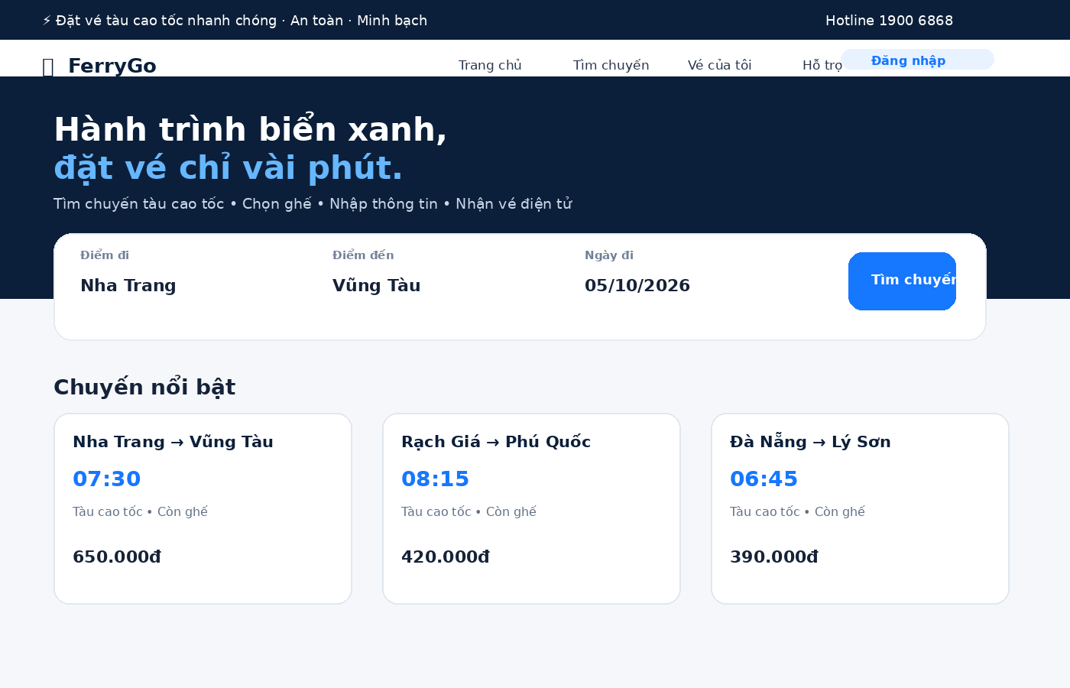
Hình 1. Minh họa giao diện website khách hàng FerryGo

2. KHẢO SÁT VÀ PHÂN TÍCH YÊU CẦU

2.1. Đối tượng sử dụng
Hệ thống có hai nhóm người dùng chính. Khách hàng sử dụng giao diện public để tra cứu và đặt vé. Quản trị viên sử dụng giao diện riêng để kiểm soát dữ liệu và tình trạng vận hành. Hai giao diện không dùng chung cổng web nhưng giao tiếp với cùng API.

2.2. Yêu cầu chức năng
- Đăng nhập và quản lý phiên người dùng demo.
- Hiển thị danh sách tuyến và lịch chạy từ API.
- Tìm chuyến theo tuyến và ngày.
- Chọn tối đa 6 ghế và kiểm tra ghế đã có người đặt.
- Nhập và kiểm tra thông tin khách hàng.
- Sinh mã vé và lưu trạng thái thanh toán.
- Xem và hủy vé theo chính sách của hệ thống.
- Admin quản lý chuyến, tàu, vé, khách hàng, hỗ trợ, coupon và nhật ký.
- Admin hủy chuyến và cập nhật các vé liên quan.

2.3. Yêu cầu phi chức năng
- Giao diện trực quan, responsive và phù hợp màn hình desktop/mobile.
- API trả dữ liệu JSON và có kiểm tra dữ liệu đầu vào.
- Tách client/admin/API để dễ bảo trì.
- Mã nguồn dễ đọc, có thể mở rộng sang MySQL và xác thực JWT trong tương lai.
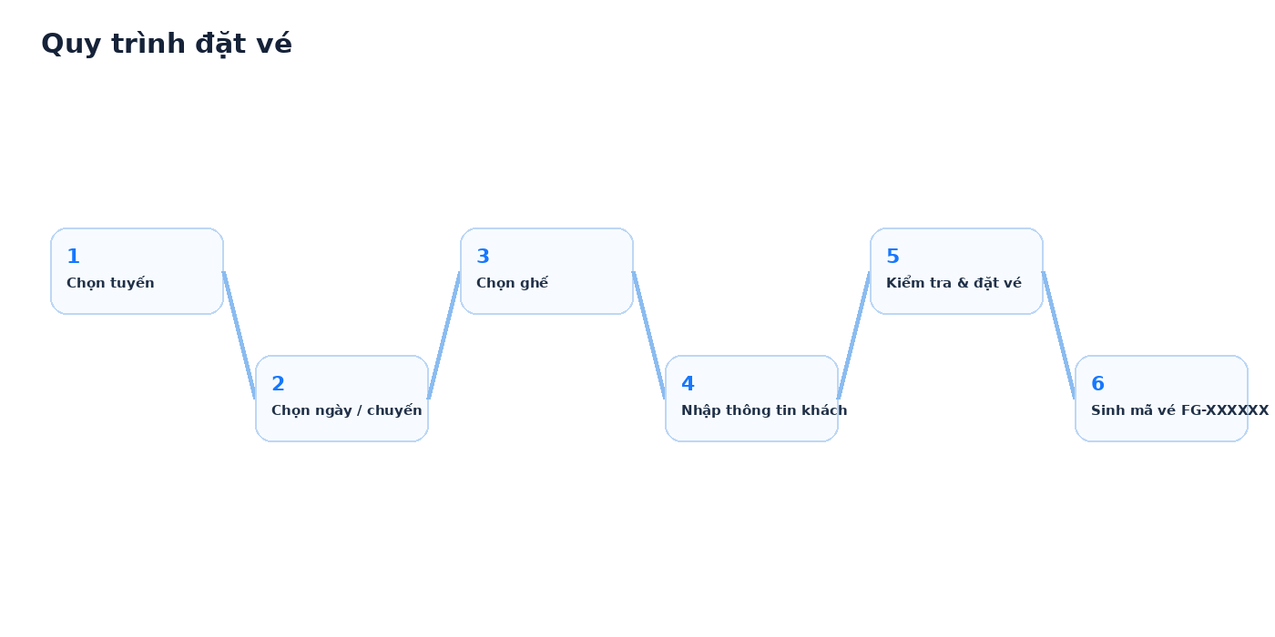
Hình 2. Quy trình nghiệp vụ đặt vé

3. KIẾN TRÚC VÀ THIẾT KẾ HỆ THỐNG
Kiến trúc được tổ chức thành ba lớp triển khai: Customer Web, API Server và Admin Web. Customer và Admin chỉ chịu trách nhiệm hiển thị và gửi yêu cầu; API chịu trách nhiệm kiểm tra dữ liệu, cập nhật database và trả kết quả. Cách tổ chức này giúp hạn chế việc giao diện tự sửa dữ liệu.
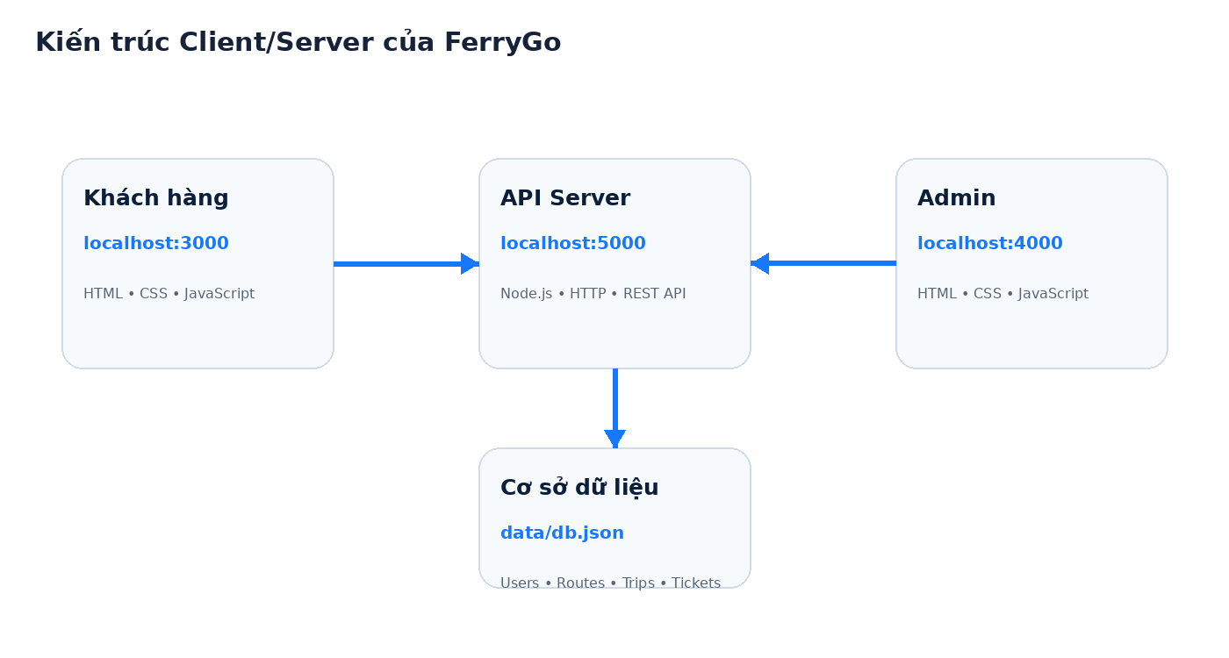
Hình 3. Kiến trúc Client/Server của FerryGo

3.1. Công nghệ sử dụng
- HTML5: cấu trúc trang.
- CSS3: bố cục, màu sắc, responsive và component UI.
- JavaScript ES6+: xử lý tương tác, gọi fetch API và render dữ liệu.
- Node.js: chạy API và hai web server riêng.
- JSON: cơ sở dữ liệu demo dạng file.

3.2. Luồng dữ liệu
Khi người dùng mở Customer, ứng dụng gọi GET /api/state để nhận routes, ferries, trips, users và các dữ liệu liên quan. Khi đặt vé, Customer gửi POST /api/tickets. API kiểm tra chuyến, thông tin bắt buộc, số điện thoại và ghế trước khi ghi ticket vào db.json.

4. THIẾT KẾ CƠ SỞ DỮ LIỆU
Cơ sở dữ liệu demo được tổ chức thành các collection: users, routes, ferries, trips, tickets, coupons, support và activity. Trong mô hình quan hệ logic, routes liên kết trips; ferries liên kết trips; trips liên kết tickets; users đại diện cho tài khoản khách hàng và admin.
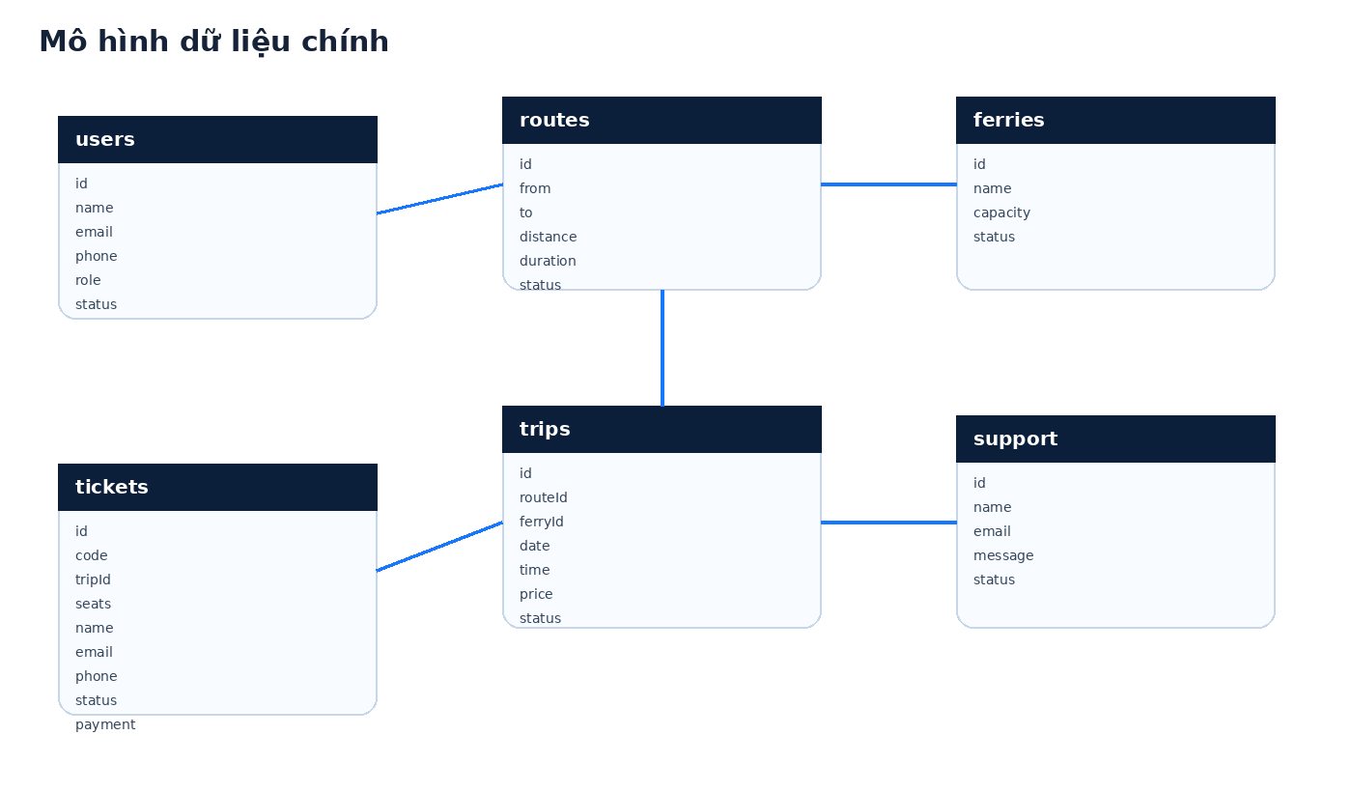
Hình 4. Mô hình dữ liệu chính của hệ thống

4.1. Các bảng/collection chính
Collection | Thuộc tính chính | Mục đích
users | id, name, email, phone, role, status | Tài khoản khách hàng/admin
routes | id, from, to, distance, duration, status | Danh sách tuyến
ferries | id, name, capacity, status | Thông tin tàu
trips | id, routeId, ferryId, date, time, price, status | Lịch chạy
tickets | id, code, tripId, seats, name, email, phone, status | Vé đặt
support | id, name, email, message, status | Yêu cầu hỗ trợ
activity | id, time, actor, action, detail | Nhật ký hoạt động

5. THIẾT KẾ GIAO DIỆN NGƯỜI DÙNG
Giao diện Customer được thiết kế theo hướng website thương mại: thanh thông tin, header điều hướng, hero tìm chuyến, thẻ chuyến nổi bật, khu vực vé và hỗ trợ. Các thao tác chính được tổ chức thành các bước ngắn để người dùng không bị rối.
Hình 5. Giao diện Customer – trang chủ và tìm chuyến

5.1. Chọn tuyến lấy từ dữ liệu trung tâm
Một yêu cầu quan trọng của đồ án là khách hàng không tự tạo tuyến. Danh sách tuyến được đọc từ S.state.routes sau khi gọi API. Khi người dùng đổi tuyến, danh sách ngày cũng được lọc theo trips thuộc tuyến đó. Nhờ vậy dữ liệu hiển thị ở Customer luôn đồng bộ với dữ liệu trung tâm.
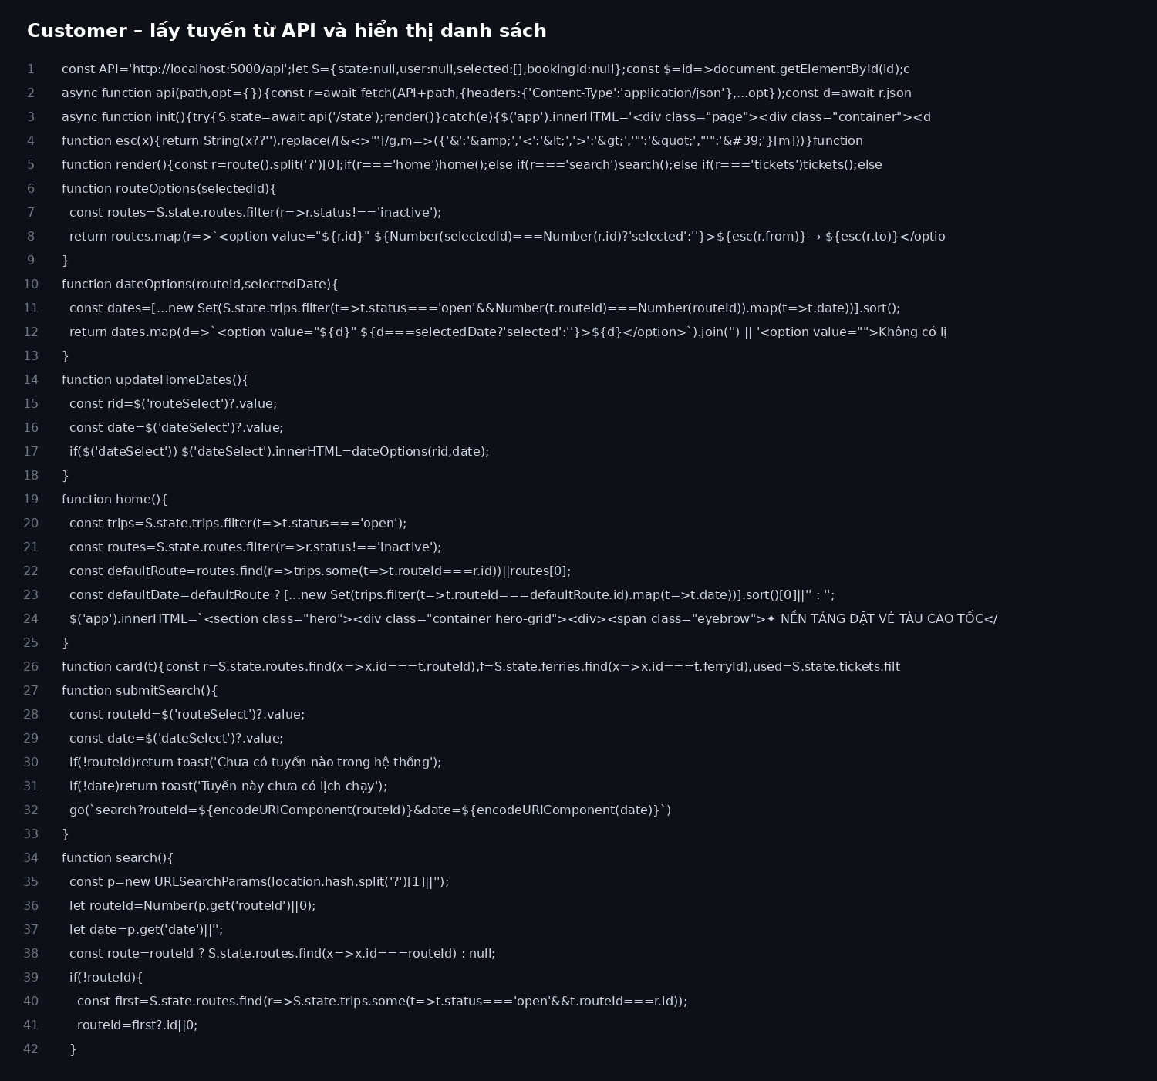
Hình 6. Code Customer – lấy tuyến và ngày chạy từ state/API

6. CHỨC NĂNG ĐẶT VÉ VÀ THÔNG TIN KHÁCH HÀNG
Quy trình đặt vé gồm chọn chuyến, chọn ghế và nhập thông tin hành khách. Hệ thống yêu cầu tối thiểu họ tên, số điện thoại và email. CCCD/hộ chiếu và ghi chú là các trường bổ sung phục vụ nghiệp vụ. Sau khi đặt thành công, API sinh mã dạng FG-XXXXXX và lưu vé.

6.1. Kiểm tra số điện thoại và ghế
API loại bỏ khoảng trắng, dấu chấm và dấu gạch trong số điện thoại rồi kiểm tra biểu thức cho số Việt Nam dạng 0xxxxxxxxx hoặc +84xxxxxxxxx. Đồng thời API tìm các vé confirmed của cùng trip để ngăn trường hợp hai người đặt trùng ghế.
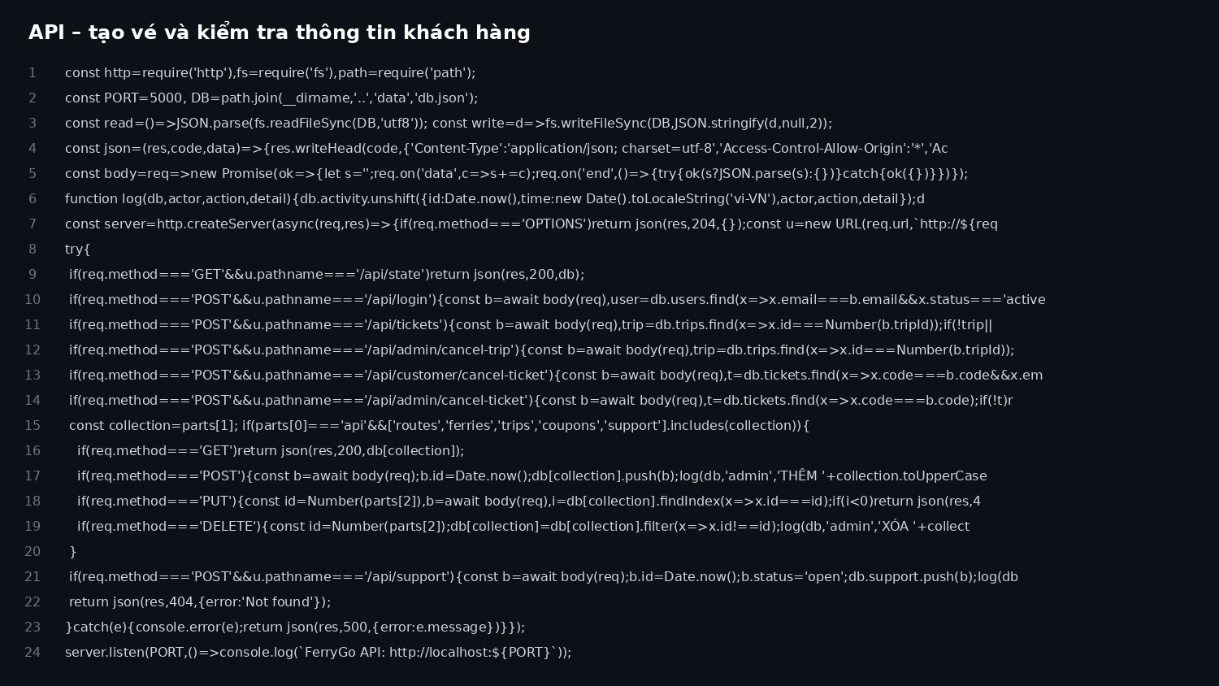
Hình 7. Code API – kiểm tra dữ liệu khách và ghế khi đặt vé

6.2. Kết quả nghiệp vụ
- Nếu dữ liệu hợp lệ: tạo ticket, cập nhật user và ghi activity.
- Nếu ghế đã được đặt: trả lỗi 409 để Customer yêu cầu người dùng chọn lại.
- Nếu thiếu thông tin bắt buộc: trả lỗi 400.
- Nếu chuyến đã đóng/hủy: không cho phép đặt.

7. CHỨC NĂNG QUẢN TRỊ ADMIN
Admin được triển khai trên server riêng tại cổng 4000. Giao diện dashboard cung cấp các chỉ số tổng quan và menu nghiệp vụ. Trong phiên bản hiện tại, chức năng thêm tuyến được loại bỏ khỏi giao diện Admin theo yêu cầu; danh sách tuyến được quản lý trong dữ liệu trung tâm của hệ thống và Customer chỉ đọc tuyến từ API.
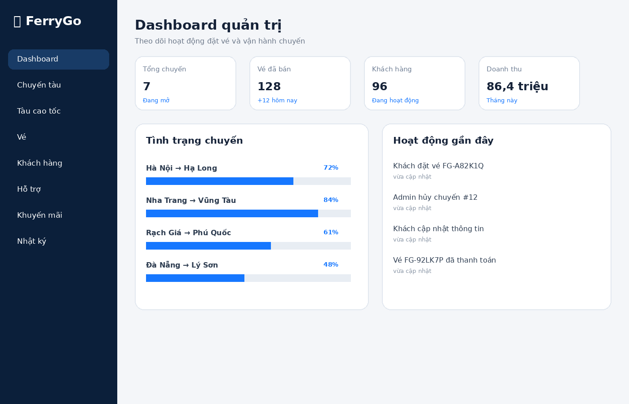
Hình 8. Minh họa Dashboard Admin

7.1. Các module quản trị
- Dashboard: thống kê chuyến, vé, khách hàng và doanh thu demo.
- Chuyến tàu: theo dõi lịch chạy, giờ đi/đến, giá và trạng thái.
- Tàu cao tốc: quản lý tên tàu, sức chứa và trạng thái.
- Vé: xem mã vé, hành khách, ghế và trạng thái thanh toán.
- Khách hàng: xem thông tin, khóa/mở khóa tài khoản.
- Hỗ trợ: tiếp nhận và cập nhật yêu cầu.
- Khuyến mãi: hiển thị coupon.
- Nhật ký: theo dõi các hành động quan trọng.
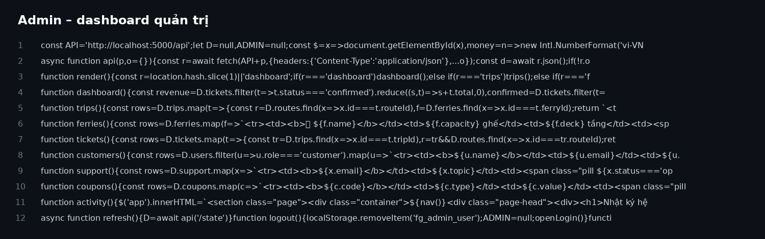
Hình 9. Code Admin – cấu trúc giao diện quản trị

8. THIẾT KẾ API VÀ XỬ LÝ NGHIỆP VỤ

8.1. Các endpoint chính
Method | Endpoint | Mục đích
GET | /api/state | Lấy toàn bộ state phục vụ Customer/Admin
POST | /api/login | Đăng nhập demo theo email
POST | /api/tickets | Tạo vé mới
POST | /api/customer/cancel-ticket | Khách hủy vé
POST | /api/admin/cancel-trip | Admin hủy chuyến
POST | /api/admin/cancel-ticket | Admin hủy vé
POST | /api/support | Tạo yêu cầu hỗ trợ
GET/POST/PUT/DELETE | /api/{collection} | CRUD demo cho collection

8.2. Hủy chuyến
Khi Admin hủy một trip, API đổi trạng thái trip sang cancelled, tìm các ticket confirmed thuộc trip đó, chuyển ticket sang cancelled và payment sang refunded, đồng thời ghi log HỦY CHUYẾN. Đây là ví dụ về nghiệp vụ liên kết giữa nhiều collection.

9. KIỂM THỬ HỆ THỐNG
Kiểm thử tập trung vào các luồng quan trọng của đồ án: kết nối server, tìm chuyến, chọn ghế, đặt vé, xem vé, hủy vé, hủy chuyến và kiểm tra dữ liệu trên Admin.
Mã | Kịch bản | Kết quả mong đợi | Kết quả
TC01 | Mở Customer | GET /api/state thành công | Đạt
TC02 | Chọn tuyến | Danh sách tuyến hiển thị từ API | Đạt
TC03 | Chọn ngày | Chỉ hiện ngày có trip của tuyến | Đạt
TC04 | Đặt vé thiếu tên | API trả 400 | Đạt
TC05 | Đặt trùng ghế | API trả 409 | Đạt
TC06 | Đặt vé hợp lệ | Sinh mã FG-XXXXXX | Đạt
TC07 | Admin hủy chuyến | Trip cancelled + vé refunded | Đạt
TC08 | Customer xem vé | Trạng thái vé cập nhật | Đạt

9.1. Kiểm thử giao diện
Các màn hình được kiểm tra ở độ rộng desktop và bố cục responsive. Những thành phần quan trọng gồm header, form tìm chuyến, thẻ chuyến, modal nhập thông tin khách, danh sách vé và dashboard Admin.

10. HƯỚNG DẪN CÀI ĐẶT VÀ VẬN HÀNH
Môi trường phù hợp: Windows + Visual Studio Code + Node.js. Sau khi giải nén project, mở thư mục FerryGo_ServerVersion bằng VS Code. Không cần framework build phức tạp; mỗi thành phần được chạy bằng node.
- Terminal 1: node api/server.js
- Terminal 2: node customer/server.js
- Terminal 3: node admin/server.js
- Customer: http://localhost:3000
- Admin: http://localhost:4000
- API: http://localhost:5000

10.1. Kịch bản demo nộp đồ án
- Mở Customer và chọn tuyến Nha Trang → Vũng Tàu.
- Chọn ngày và chuyến đang mở.
- Chọn 1–2 ghế.
- Nhập họ tên, SĐT, email, CCCD/hộ chiếu.
- Đặt vé và ghi nhận mã FG-XXXXXX.
- Mở Admin kiểm tra vé và khách hàng.
- Thực hiện hủy chuyến để kiểm tra cập nhật trạng thái.
- Quay lại Customer xem vé đã thay đổi.

11. ĐÁNH GIÁ, HẠN CHẾ VÀ HƯỚNG PHÁT TRIỂN

11.1. Kết quả đạt được
- Hoàn thành kiến trúc Client/Server với Customer, Admin và API độc lập.
- Hoàn thành tìm chuyến, chọn ghế, đặt vé và lưu thông tin hành khách.
- Danh sách tuyến Customer lấy động từ API.
- Có dashboard và các module quản trị cơ bản.
- Có kiểm tra dữ liệu và xử lý một số tình huống lỗi.

11.2. Hạn chế
- db.json phù hợp demo, chưa phải hệ quản trị CSDL nhiều người dùng.
- Đăng nhập demo chưa có mật khẩu băm, JWT hoặc session server-side.
- Thanh toán đang mô phỏng, chưa kết nối cổng thanh toán thật.
- Chưa có email/SMS thật gửi mã vé.

11.3. Hướng phát triển
- Chuyển sang MySQL/PostgreSQL và thiết kế migration.
- Thêm JWT, refresh token, RBAC và phân quyền chi tiết.
- Tích hợp thanh toán QR/VNPay/MoMo theo môi trường thử nghiệm.
- Sinh QR Code trên vé điện tử và hỗ trợ xuất PDF.
- Thêm biểu đồ doanh thu và báo cáo theo ngày/tháng/tuyến.

KẾT LUẬN VÀ TÀI LIỆU THAM KHẢO
FerryGo đã xây dựng được một quy trình tương đối đầy đủ cho bài toán quản lý và đặt vé tàu cao tốc: từ tra cứu tuyến, chọn chuyến và ghế, nhập thông tin hành khách đến quản trị vé và vận hành chuyến. Kiến trúc tách Customer/Admin/API tạo nền tảng tốt để mở rộng hệ thống trong các phiên bản tiếp theo.

Tài liệu tham khảo
- Node.js Documentation – https://nodejs.org/
- MDN Web Docs – HTML, CSS, JavaScript và Fetch API.
- Tài liệu HTTP và REST API.
- Mã nguồn thực tế của project FerryGo – phiên bản Client/Server v3.

